

L’impératif passé : exercices

1.Ces cinq phrases ci-dessous sont conjuguées à la 2ème personne du singulier. Conjugue-les aux deux autres personnes.

* Aie terminé ton devoir avant que je revienne.

-___________________________________________________________

-___________________________________________________________

* Aie servi la soupe avant le repas

-___________________________________________________________

-___________________________________________________________

* Sois parti avant l’aube

-___________________________________________________________

-___________________________________________________________

* Sois couché avant que je n’arrive



-______________________________________________________

-_______________________________________________________

2.Invente trois phrases à l’impératif passé à l’aide du verbe donné :

*Rentrer : ___________________________________________*

*Vendre : ____________________________________________*

*Revenir : ___________________________________________*

**

3.Mets ces phrases à l’impératif passé.

* Tu écris un article -> __________________________________
* Tu ne jettes pas de papiers ! ->___________________________
* Tu accueilles tes amis ->_______________________________
* Tu rempliras ta mission ->______________________________
* Tu cueilles les fleurs ->_________________________________

4.Ecris ces phrases à l’impératif passé.

* Discuter avec ses parents avant de prendre une décision.

(2ème personne du pl.) __________________________________________

* Manger du poulet avant de prendre le dessert

(2ème personne du sing.) ________________________________________

* Aller au rendez-vous avant de se disperser en groupe

(2ème personne du pl.)_________________________________________

* Finir son assiette avant de partir

(2ème personne du pl.)__________________________________________

* 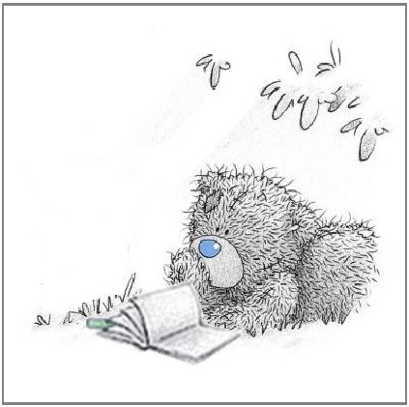Ranger sa chambre avant de quitter la maison

Travaille bien !

(1ère personne du pl.)__________________________________________

* Se lever tôt pour ne pas rater son train

(2ème personne du sing.)___________________________________________

**5.Remplis la grille de mots croisés à l’impératif passé.**

1. Aie (déjeuner) avant de partir.
2. Soyons (devenir)
3. Aie (boire) ton chocolat chaud pour soulager ta gorge.
4. Aie (nourrir) ton chat pour la nuit.
5. Aie (prendre) le temps de te reposer avant l’école.
6. Ayez (lire) l’histoire avant que je vous interroge.
7. Ayons (rendre) notre travail avant de quitter la classe.
8. Sois (placer) dans les premières rangées lorsque l’artiste. entrera en scène.
9. Sois (guérir) avant d’aller à l’école.
10. Soyez (vêtir) de couleurs vives pour la photo de classe.

Découvre le mot mystère en assemblant toutes les lettres numérotées.

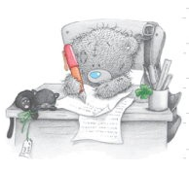6.Mettez ces phrases à l’impératif présent :

Souviens-toi de l’impératif présent !

Ordonne-lui de boire son lait : ___________________________

Ordonne-lui de remettre de l’ordre : _______________________________________

Conseillons-nous de partir : ______________________________________________

Défends-leur de grimper : _______________________________________________

Ordonne-leur d’attendre : _______________________________________________

Défends-lui de répondre : _______________________________________________

Conseille-leur de payer : ________________________________________________

Conseille-leur de faire attention : _________________________________________

Interdit-lui de marcher sur la pelouse : _____________________________________

Conseille-la de rester : _________________________________________________



Bon courage !